**TOP 10 Gestaltungskriterien für Kindernachrichten**

**Gestaltung**:

1. **Wiederkehrende Kategorien** haben einen hohen Wiedererkennungswert und geben den regelmäßigen Lesern Struktur.
2. Die  **Leserführung muss durch die Gestaltung unterstützt** werden.
3. **Layout und Inhalt müssen übereinstimmen**, sowohl inhaltlich als auch farblich. Gehe sparsam mit Elementen um. Große Textblöcke sollten außen vor bleiben.
4. Achte auf ein **ausgewogenes Text-Bild Verhältnis**.
5. Ein Magazin lebt von der **Liebe zum Detail**. Versuche in der Einfachheit eine **Vielfalt** an verschiedenen Darstellungsformen wie zum Beispiel Fotostory, Infografik, Comic, Bericht zu kreieren.

**Text:**

1. Sei dir bewusst, wer der Konsument ist. **Begegne dem Leser auf Augenhöhe!**

“WHO says WHAT to WHOM in WHICH CHANNEL with WHAT EFFECT?”(H.D. Lasswell) Wer sagt was zu wem auf welchem Kanal mit welcher Wirkung?

1. Das Angebot eines Magazins sollte eine **journalistische Relevanz** aufzeigen. Kinder wünschen sich konkrete und ehrliche Berichterstattungen.

**Bild:**

1. **Nachgezeichnete Bilder in gedeckten Farben** sind optimal zur Darstellung dramatischer Szenen.
2. **Vereinfachte Grafiken und Strukturen** erleichtern den Lesefluss.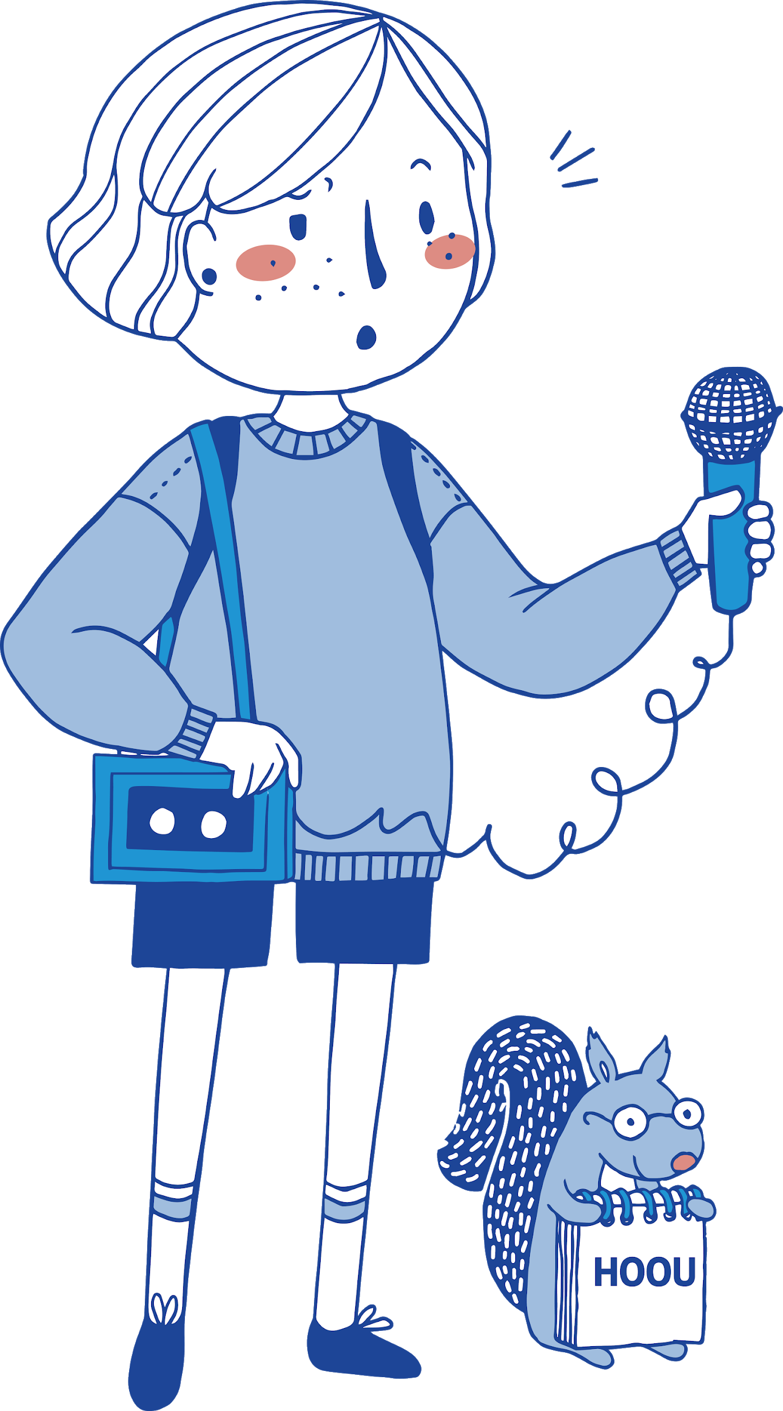
3. **Kurze und prägnante Bildunterschriften** sind essentiell.